Din Istoria Băneştiului.
  - De Pr Dr Militaru Corneliu-Mihail
Episodul V. Un obiectiv care merită atenţie: Podul de piatră
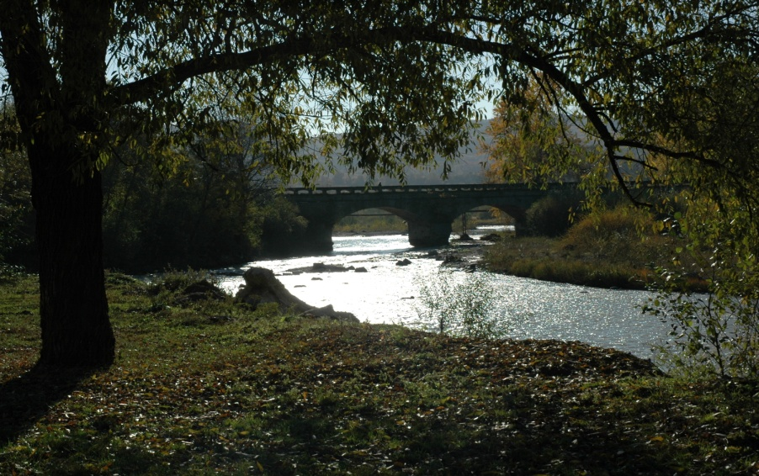
A construi un pod de piatră mai trainic şi mai frumos este o dorinţă sădită în inima oricăruia încă din copilărie. Inginerul P. Peretz chiar a reuşit o astfel de lucare. N-au lipsit însă problemele. Locul găsit pe vale mai în jos a fost între Băneşti şi Câmpina, iar timpul între anii 1859-1864, în vremea lui Cuza. Existenţa unui pod peste Doftna devenise o necesitate de-a dreptul naţională. Drumul Prahovei, ca şi astăzi, era foarte circulat. Proiectul podului a fost dobândit în anul 1859, în urma ordinului 623, al Direcţiei Lucrărilor Publice, de către inginerul şef P Peretz.
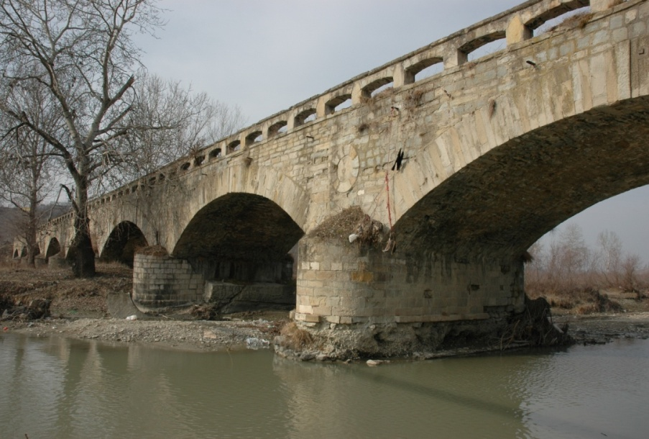
Acest proiect este predat Direcţiei Lucrărilor Publice, care îl scoate la licitaţie în ziua de 15 decembrie 1860. La 27 martie 1861 se încheie un contract cu antreprenorul, iar lucrările încep în luna aprilie. La data de 20 aprilie 1862, erau construite pilele (picioarele coloanelor) şi culeele (capetele de pe malul Băneştiului şi cel al Sloboziei) podului. Dar dificultatea lucrării abia începea. Doftana nestăpânită încă de un baraj crează probleme. Datorită unor ploi puternice ce au căzut necontenit, în zilele de 24, 25 şi 26 aprilie, apa a crescut ajungând la nivelul naşterii bolţilor. De aceea inginerul P. Peretz propune ridicarea pilelor cu 0,2 stânjeni (cca 0,4m), peste nivelul proiectat iniţial şi obţine aprobarea consiliului tehnic la data de 7 mai 1862, avizul fiind dat de inginerii P Donici, C Aninoşeanu şi arhitect P Tabai.
În aprilie 1862 erau executate deja şi patru dintre tiparele bolţilor podului, dar în raport se arată că starea execuţiei este sub nivelul tehnic, de aceea se percep penalizări de 6000 lei. La începutul lunii mai au loc discuţii aprinse între antreprenor şi proiectantul podului P Peretz, acesta din urmă acuzând felul de aşezare defectuoasă a pietrelor pentru bolţi. La 26 iunie 1862, podul este gata, se scot tiparele de la bolţi, dar se constată că piatra de faţadă a crăpat pe o distanţă de câţiva metri, de la aşezare spre cheie. În urma cercetărilor se ajunge la concluzia că principala cauză este proasta lucrare. Prin jurnalul 208 din 3. 08. 1862, Consiliul Tehnic ratifică hotărârea de dărâmare a bolţilor. Problema este clarificată la 2 oct 1862, cele două bolţi fisurate sunt refăcute, dar nu pot fi înlăturate toate viciile ascunse. Antreprenorul la 13 martie 1863 se adresează direct domnitorului Alexandru Ioan Cuza, rugând a se ordona oprirea dărâmării acestei bolţi, care rezistase fără probleme 9 luni la traficul călătorilor. Potrivit unei reglementări 4160, din 25 apr 1863, ing Panait Donici, întocmeşte un raport la 5 mai 1863, referitor la podul Doftana, că la construcţia acestuia, s-a ocazionat diformarea a două bolţi cari s-au şi dărâmat, şi că inspectorii însărcinaţi cu examinarea accidentului au fost de părere a se dărâma şi a treia boltă, deşi nu era deformată, dar avea defecte de construcţie. În cele din urmă, în anul 1864, podul este redeschis circulaţiei şi va rezista fără mari probleme. Între anii 1927-1928 este reconstruit şi asfaltat de către trustul suedez care a construit şoseaua Bucureşti Braşov- astăzi şoseaua veche. Cu siguranţă, dacă traficul n-ar fi ca cel de azi podul ar mai fi rezistat mai multă vreme – de altfel încă mai rezistă. În anul 1977, la cutremurul de 7, 2 grade, podul a suferit avarii prin dărâmarea construcţiei parapetului pe cca 57m , la capătul dinspre oraş fiind afectate şi trei bolţi. Astăzi podul este blocat pentru trecerea utilajelor grele fiind folosit numai pentru circulaţia pietonilor. Podul vechi a aparţinut şoselei naţionale, care exista prin interiorul comunei. În cel de-al doilea război mondial a necesitat o puternică apărare. Regele Mihai îşi aducea aminte, într-o vizită în zonă făcută acum câţiva ani, de faptul că rămăsese în pană la capătul dinspre Băneşti al podului. Existenţa podului a facilitat şi comerţul în zonă. Între anii 1952—1956 este construită varianta şoselei naţionale, actualul DN1 cu un pod de beton, la cca 800m mai jos de cel vechi.
Părăsit oarecum datorită utilităţii sale reduse doar la un trafic foarte uşor, podul vechi de aproape 150 de ani, rămâne pănă azi o adevărată lucrare de artă, un proiect plin de îndrăzneală. Piatra cioplită şi aranjată în bolţi, medalioanele laterale, parapetul frumos lucrat… dau mărturie despre o lucrare făcută cu seriozitate, cu migală, o lucrare artistică. Cei care preferă mersul pe jos sau vehiculele uşoare îl pot utiliza şi admira încă.

